Excellere in Studio 6: le Tabelle Pivot (II parte): applicazione ai dichiarativi, ai bilanci e alla gestione dello studio professionale

INTRODUZIONE
“Da qui messere si domina la valle” cantava nel secolo scorso il Banco del Mutuo Soccorso.
Chi avuto la pazienza, che a questo punto si può definire quasi dedizione, di seguirmi dalla prima puntata fino qui, può pronunciare con cognizione di causa la stessa frase riferita al livello di conoscenza di Excel a cui giunto. Non siamo ancora in cima (vi si arriva mai?) ma sicuramente da dove siamo arrivati vale la pena di fare una sosta di godersi il meritato panorama, fermandosi un poco nell’apprendimento di nuove funzione e strumenti, approfittandone per testare quanto appreso fin qui a tre casi concreti e molto frequenti nella vita di un commercialista: la dichiarazione di redditi, l’analisi di bilancio e il controllo dell’andamento uno studio professionale.
Svilupperemo i tre casi, disponibili in tre file distinti: Excellere in Studio-1, Excellere in Studio6-2, Excellere in Studio6-3, utilizzando unicamente gli strumenti e le funzioni viste nelle scorse cinque puntate. Invito chi le avesse perse a darci un’occhiata ma, allo stesso tempo, a non scoraggiarsi e abbandonare la lettura: l’articolo può essere un bell’esempio di come Excel possa diventare un valido compagno nella vita professionale quotidiano.

POCHE SEMPLICI REGOLE

Prima di affrontare le applicazioni, facciamo un piccolo riassunto delle puntate precedenti, ci servirà per comprendere meglio quanto seguirà. Nel primo articolo, apparso sul numero di marzo, abbiamo imparxato l’importanza di riferimenti assoluti e in quello di maggio, abbiamo introdotto i “nomi” che consentono di richiamare rapidamente parti del foglio di lavoro e le tabelle, un oggetto fondamentale quando si usa Excel, la Tabella, punto di partenza ideale per qualsiasi tipo di funzione e strumento, che possono essere collegate tra loro con la funzione CERCA.VERT() o con lo strumento “Recupera trasforma” (Power Query) e sintetizzate conteggiandone il numero di elementi o ricavandone la somma con le funzioni di aggregazione CONTA.SE(), SOMMA.SE(), CONTA.PIÙ.SE() E SOMMA.PIÙ.SE(), che sono state trattate nel numero di giugno.
Il numero di luglio Infine e in parte anche questo articolo, sono stati dedicati ad un altro metodo molto rapido ed efficace per analizzare i dati le Tabelle Pivot, report componibili e strutturali liberamente da utilizzare quali alternativa o comprimari delle funzioni di aggregazione.

Se dovessimo riassumere in una sorta di decalogo, le regole d’oro trattate da marzo a oggi suonerebbe circa così:

- Distinguere sempre i dati (input) dai report (output) collocandoli in intervalli, aree e possibilmente fogli diversi
- Se un intervallo o una cella sono utilizzati più volte utilizzare i nomi
- Se possibile trasformare gli intervalli in Tabella
- Limitare righe e colonne vuote inutili
- Ogni volta che si scrive una formula chiedersi, in base a dove dovrà essere copiata, se i riferimenti devono essere assoluti o relativi
- Prediligere la tastiera al mouse
- Immedesimarsi in chi utilizzerà il foglio e prevenirne i comportamenti e gli errori
- Evitare “formule fiume”, scomporre se possibile
- Non esagerare con i colori, utilizzarli solo se servono e dicono qualcosa
- Non inserire due volte lo stesso dato di input
Nei paragrafi che seguono applicheremo le nozioni e tecniche apprese cercando di attenerci ai consigli appena enunciati; affronteremo tre casi di studio: la dichiarazione dei redditi, l’analisi di bilancio e la gestione di studio. Suddivideremo ciascun esempio in due fasi: la creazione del modello dati e la soluzione. Per i primi due casi presenteremo due soluzioni alternative: la prima non prevede l’utilizzo delle Tabelle Pivot, la seconda sì.

La dichiarazione dei redditi

Modello Dati
La compilazione di un quadro redditi di una qualsiasi dichiarazione riferito a qualsiasi soggetto e tipo di reddito professionale o di impresa (RE, RG, RF) si può ridurre in estrema sintesi ad una somma condizionale di una serie di dati: l’importo che andremo ad inserire in un determinato rigo della dichiarazione non è alto infatti che la somma delle voci del conto economico che rispettano un determinato criterio, ad esempio spese auto. Nel momento in cui redigiamo una dichiarazione dei redditi abbiamo uno schema da completare, il quadro della dichiarazione, e abbiamo dei dati contabili a cui andranno applicate le regole di deducibilità al fine di determinare il reddito imponibile, che altro non sarà che la somma degli elementi del conto economico al netto dei costi non deducibili e ricavi non imponibili. La corretta gestione delle riprese in aumento e in diminuzione sui dati contabili risolve la maggior parte del lavoro svolto in sede di dichiarazione e poterlo fare in poco tempo e in maniera automatizzata può far apprezzare i vantaggi di un buon utilizzo di Excel.
Nella cartella di lavoro Excelle in Studio6-1.xlsx sono presenti due fogli: DATICONTABILI e DICHIARAZIONE.
Nel foglio DATICONTABILI è riportato il conto economico dell’azienda, formato da quattro colonne: CODICE_CONTO, DESCRIZIONE, DARE, AVERE

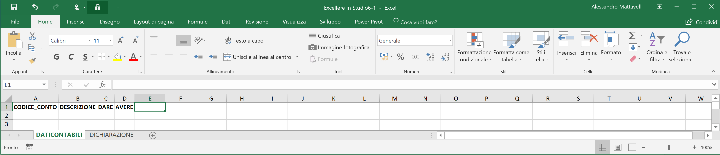

Il foglio DICHIARAZIONE simula il quadro redditi della dichiarazione da compilare, in questo caso il quadro
RF e si compone di tre colonne: CodRigo, Rigo e Descrizione.

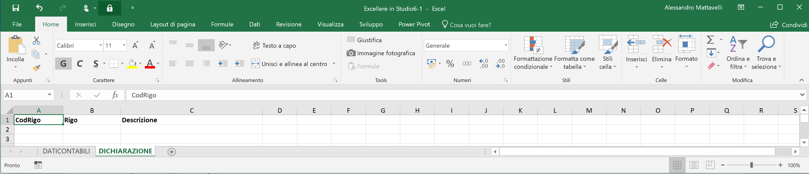
La creazione del modello dati è un momento cruciale nella progettazione di un’applicazione Excel e non solo. Si tratta di modificare i dati, selezionandoli, aggiungendo colonne e calcoli per far sì che le operazioni che il foglio di lavoro si propone possano essere svolte nella maniera più efficace ed efficiente possibile. Nel nostro esempio dovremmo operare in maniera tale che compilando il foglio dati contabili si formi automaticamente la dichiarazione.
Cominciamo con l’applicare la terza regola del decalogo: trasformiamo gli intervalli in tabella, compiremo quest’operazione solo sul foglio DATICONTABILI (input) mentre lasceremo la dichiarazione (output) sotto forma di report.
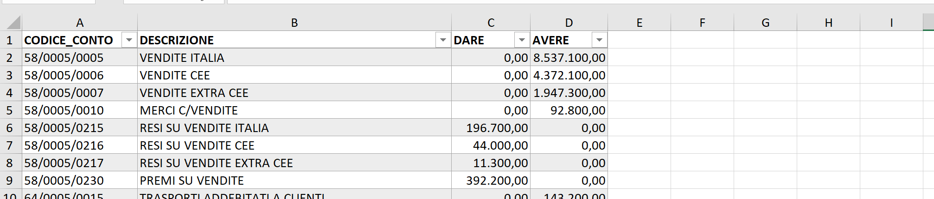

Nel foglio dati in ossequio alla regola 10, che ci induce a non ripetere su più colonne un’informazione che può essere contenuta in unica colonna, occorre creare una colonna che riporti la differenza tra DARE e AVERE. Aggiungiamo quindi la colonna SALDO che riporterà la formula

+[@DARE]-[@AVERE]

Per facilitare la comprensione di chi utilizzerà il foglio (regola 7) potremmo utilizzare il formato #.##0,00 “D”; #.##0,00 “A”. In questa maniera i saldi positivi, in Dare, saranno seguiti da la D e quelli negativi dalla lettera A.
Ricordiamo il percorso che per ottenere il formato personalizzato è:

- Selezionare l’intera colonna che si intende modificare, in questo caso il campo SALDO
- Utilizzare la combinazione di tasti CTRL +1 per accedere la finestra formati numerici
- Scegliere la categoria Personalizzato
- Entrare nella casella Tipo e modificare il formato il formato #.##0,00; #.##0,00 in #.##0,00 “D”; #.##0,00 “A” (si nota l’assenza del segno meno)
- Cliccare su ok

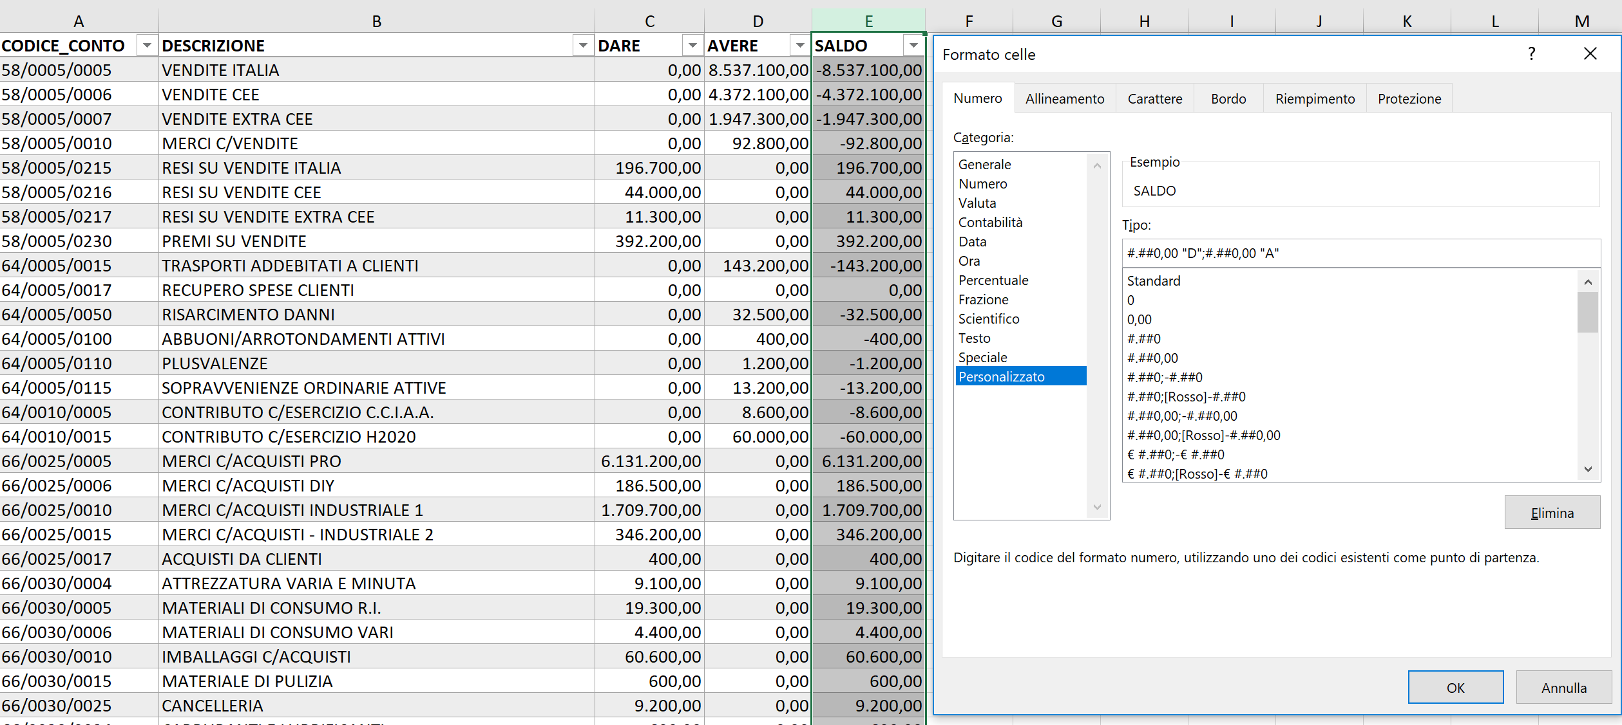

Il risultato è quello mostrato dalla figura.
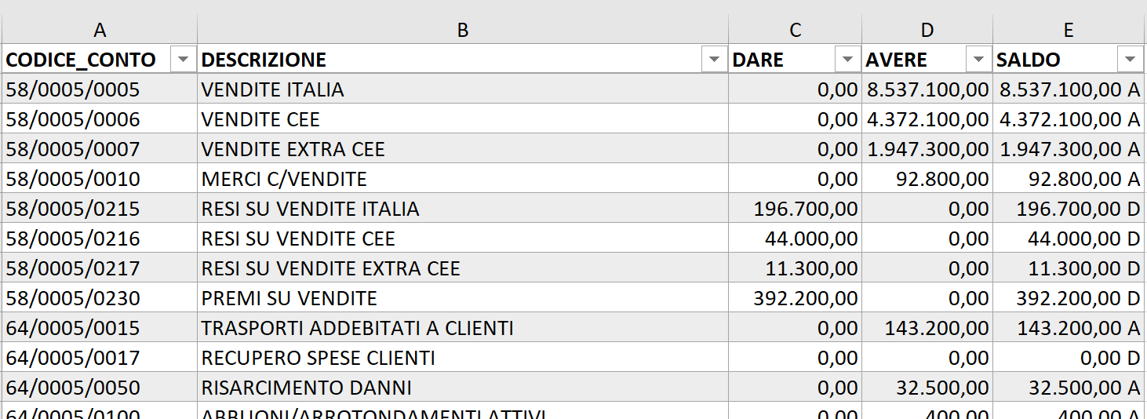

Ora siamo pronti ad aggiungere le colonne che servono per la corretta classificazione e compilazione della dichiarazione. Le riprese in aumento e in diminuzione possono essere calcolate e imputate in due differenti modalità:
- come percentuale del dato contabile: ad esempio il 20% delle spese telefoniche è la quota da inserire nel rigo RF27 insieme alle altre spese ed altri componenti negativi eccedenti la quota deducibile ai sensi dell’art. 109, comma 5
- come valore assoluto: ad esempio l’importo indeducibile di un leasing immobiliare da inserire in RF31 non è calcolabile come percentuale del costo ma è frutto di un calcolo (che esula gli scopi di questo articolo.

Per far fronte a questa particolarità aggiungiamo allora due colonne: %Indeducibile e ValAssindeducibile.

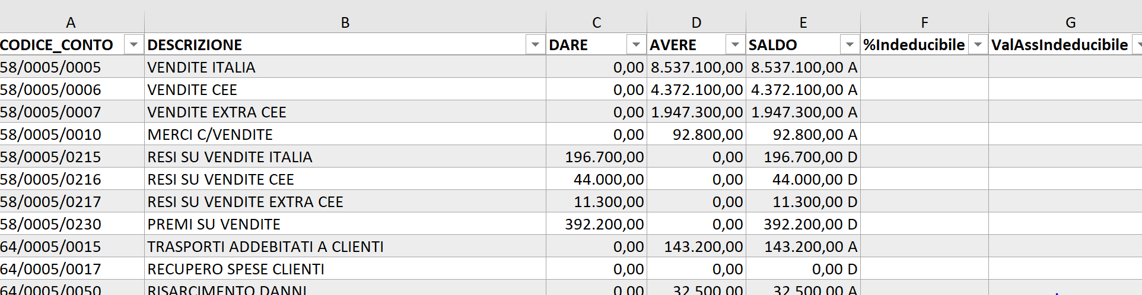

Useremo le due colonne per calcolare le riprese che occuperanno l’ottava colonna del nostro foglio, che consentirà di determinare l’importo netto, pari all’importo contabile al netto delle riprese.
Ciascuna ripresa deriverà alternativamente da una colonna o dall’altra e deriverà dalla seguente espressione, che otterremo naturalmente con la combinazione di mouse e tastiera e non digitando alcuna formula:

+SE([@ValAssIndeducibile]>0;[@ValAssIndeducibile];[@SALDO]*[@[%Indeducibile]])

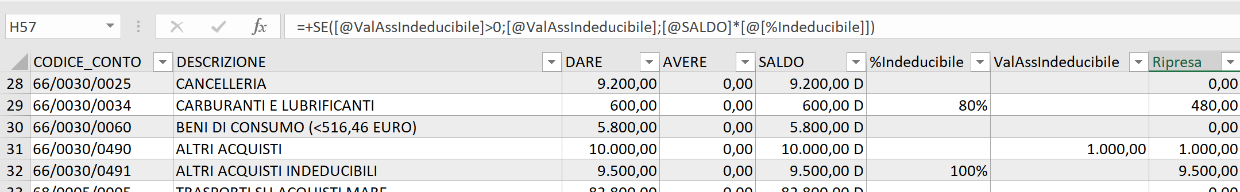

La traduzione in linguaggio comune della nostra formula potrebbe essere: se è inserito un valore nel campo ValAssindeducibile, allora quello è il valore da riportare nel campo Ripresa altrimenti scrivi il prodotto tra %Indeducibile e Saldo.
Nella tabella il costo indeducibile o ripresa sui Carburanti e lubrificanti è calcolato come 80%*600 e così pure la ripresa sugli ALTRI ACQUISTI INDEDUCIBILI è pari a 100%*9.500 ma gli altri acquisti sono indeducibili solo per 1.000 e pertanto la ripresa è pari a 1.000,00. La funzione scongiura anche l’errore di inserimento contemporaneo di dati nella colonna %Indeducibile e ValAssindeducibile, qualora venissero inseriti entrambi il risultato sarebbe comunque il valore assoluto.

Creiamo Infine il campo Importofiscalmenterilevante

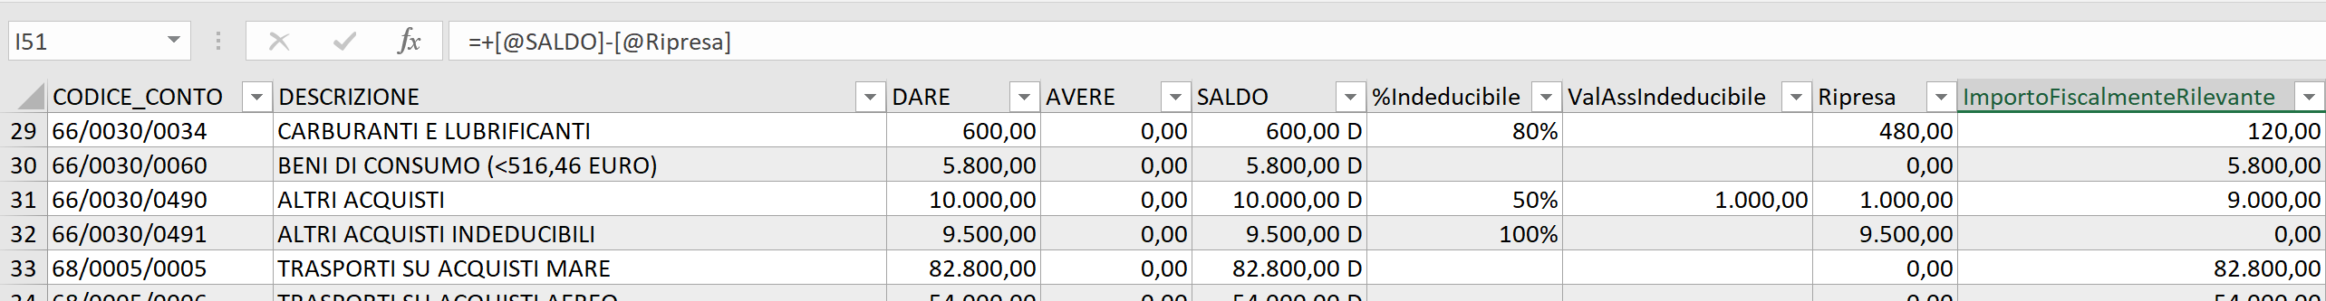

Il campo torna estremamente utile qualora si voglia gestire anche il quadro contabile degli studi di settore oppure, semplicemente, per mostrare il contribuente impatto fiscale dei suoi dati contabili.
Ora si tratta di dare “un nome” alla ripresa, osserviamo che il foglio dichiarazione riporta un codice crescente di 10 in 10 accanto ciascun rigo

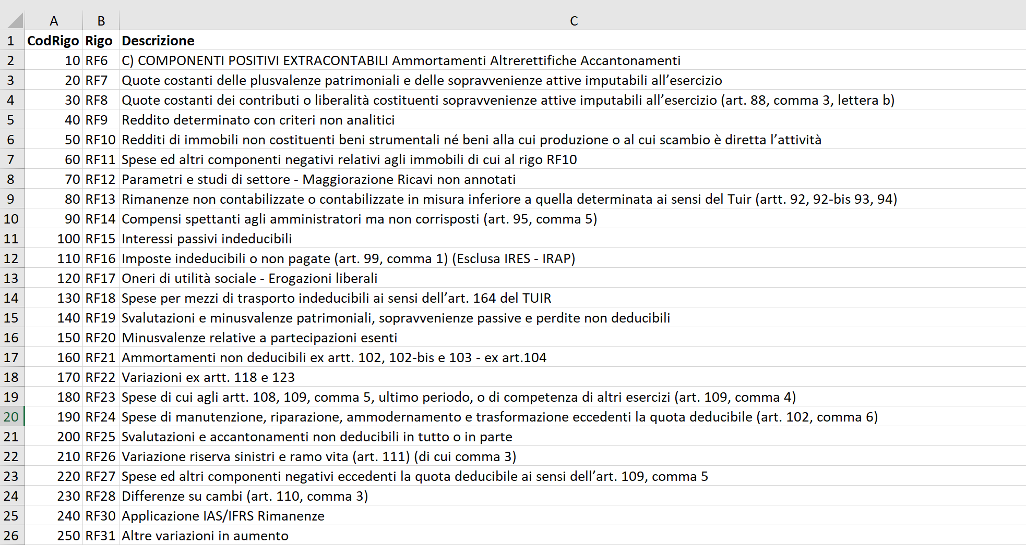

Avremmo potuto usare direttamente i righi come codici ma utilizzando un codice numerico avremo il vantaggio di poter riordinare i righi (apprezzeremo questa facoltà soprattutto con le Tabelle pivot)e gestire eventuali non mutamenti quadri redditi: se in futuro dovessero comparire nuovi righi o mutare alcune descrizioni sarà sufficiente lasciare immutato il codice e modificare gli altri campi.
Per collegare la Tabella del foglio DatiContabili al foglio Dichiarazione useremo la funzione CERCA.VERT() ampiamente trattata nel numero di maggio.
Aggiungiamo tre colonne alla DatiContabili: CodRipresa, Rigo e Descrizione.

All’inserimento nel campo CodRipresa della tabella DATICONTABILI di uno dei numeri da 10 a 410 riportati nella colonna A del foglio DICHIARAZIONE dovranno compilarsi i campi Rigo, la seconda colonna di DATICONTABILI, e DescrRipresa, la terza colonna di DATICONTABILI.
Scriveremo quindi per il campo Rigo:
+CERCA.VERT([@CodRipresa];DICHIARAZIONE!$A:$C;2;0)
E per il campo DescrRipresa
+CERCA.VERT([@CodRipresa];DICHIARAZIONE!$A:$C;3;0)

Come si nota se non viene compilato il campo CodRipresa entrambe le formule restituiscono l’errore “#N/D” che si verifica quando la funzione non trova la corrispondenza. Ci sono due alternative per gestire l’errore (come suggerito dalla regola 7):

- utilizzare la funzione SE() per applicare la funzione CERCA.VERT() solo in caso di compilazione del campo CodRipresa trasformando così la formula in:
+SE([@CodRipresa]=“”;””;CERCA.VERT([@CodRipresa];DICHIARAZIONE!$A:$C;3;0))
- Utilizzare la funzione di gestione errori SE.ERRORE(), disponibile a partire dalla versione Excel 2007 la cui sintassi è
SE.ERRORE(valore; valore_se_errore)

La preparazione del foglio dati a questo punto è completa e possiamo procedere a compilare il foglio DICHIARAZIONE seguendo due strade, la prima prevede l’uso delle sole funzioni e la seconda introduce anche le Tabelle Pivot.

Soluzione A (No Pivot)

La soluzione A è molto semplice: si tratta di sommare rigo per rigo nel foglio DICHIARAZIONE i dati contenuti nei DATICONTABILI. In particolare, la colonna Importo dovrà sommare il campo Ripresa della Tabella1 del foglio DATICONTABILI in base alla corrispondenza tra il CodRigo della DICHIARAZIONE con il CodRipresa della DATICONTABILI.
Utilizziamo la funzione di aggregazione SOMMA.SE() trattata nel numero di giugno.

+SOMMA.SE(Tabella1[CodRipresa];[@CodRigo];Tabella1[Ripresa])

Che equivale a dire: somma gli importi contenuti nel campo Ripresa per tutte le righe che hanno quale CodRipresa quello indicato nel campo CodRigo.
Inserendo la somma automatica si ottiene il totale delle riprese.
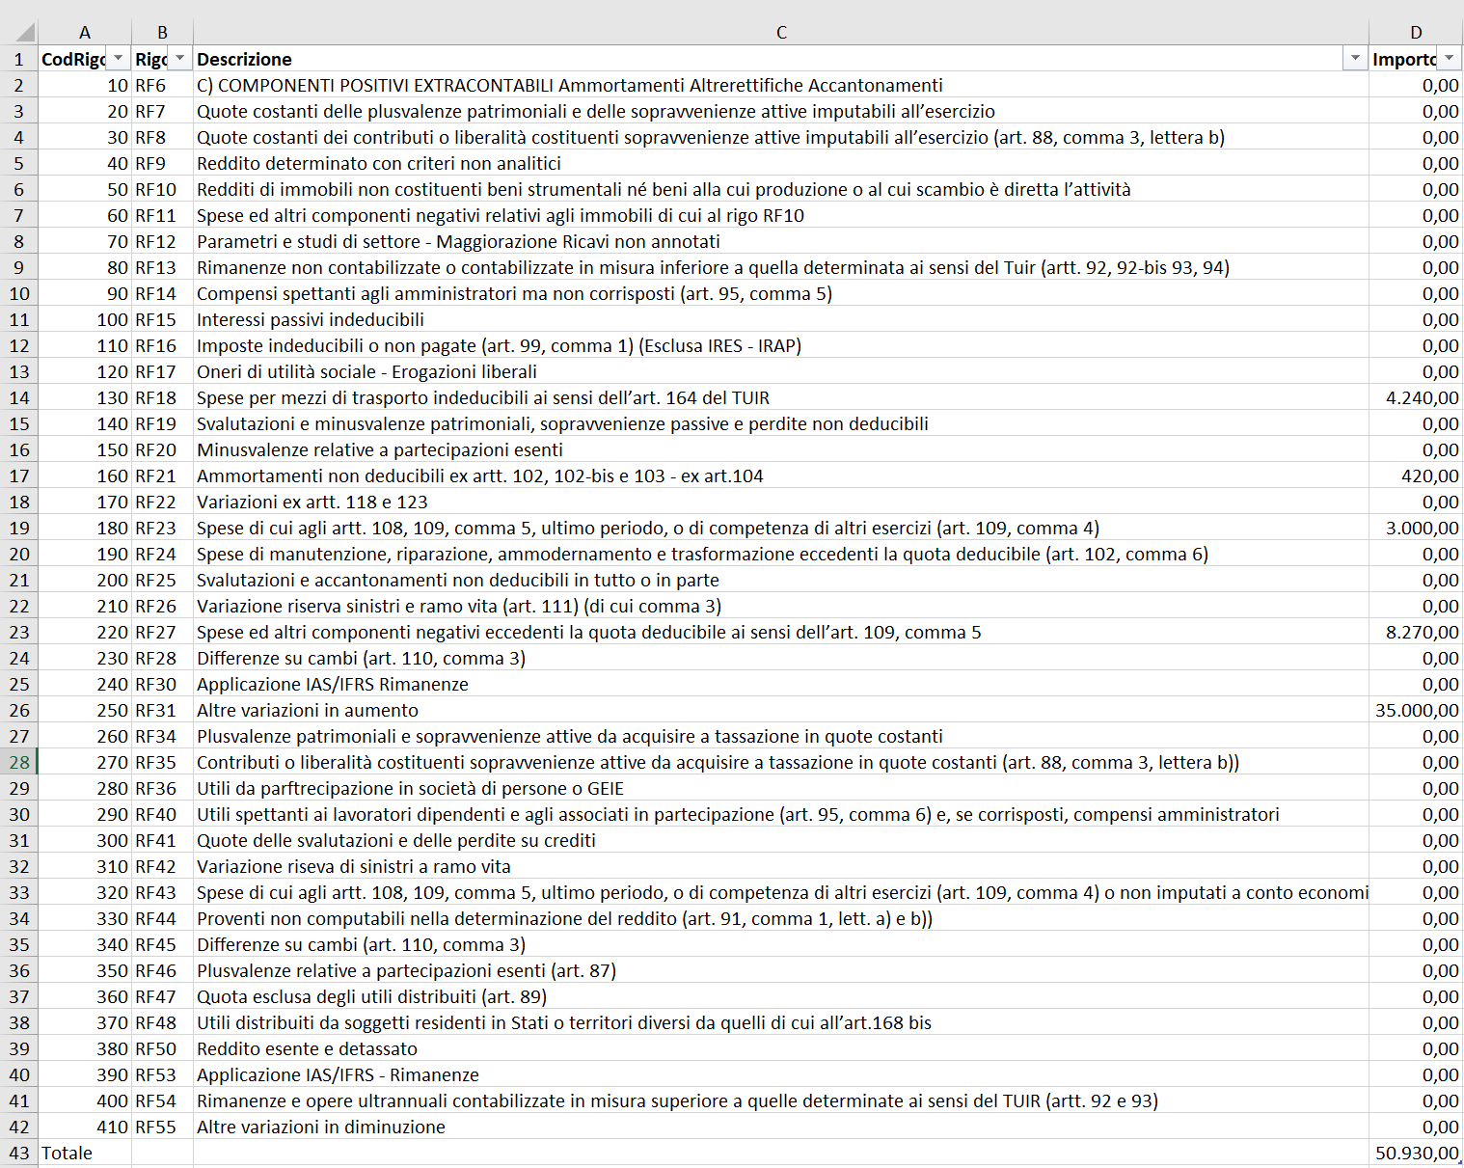

E se ci fossero riprese non legate ai dati contabili? Niente di più facile: poiché ci siamo imposti di separare i dati di input da quelli di output, dovremo tornare nel foglio DATICONTABILI e aggiungere UNA riga, avendo cura di lasciare vuoto il campo Dare e il campo Avere e compilare solo il campo ValAssRipresa. Poniamo ad esempio di dover riportare quale ripresa una rata di rateazione di una plusvalenza riferita all’anno 2016 e quindi non legata ad alcun dato di bilancio.
Aggiungeremo quindi una riga, potremo utilizzare come Codice_Conto il conto utilizzato da gestionale contabile per le plusvalenze oppure inventarne uno, ad esempio “Plusvalenze 2016 2/5” non avendo compilato i campi Dare e Avere il Saldo sarà pari a zero, nel campo ValAssRipresa scriveremo la quota della plusvalenza che formerà reddito dell’esercizio poniamo 5.000 (ipotizzando una plusvalenza complessiva di € 25.000 ripartita in cinque esercizi). La colonna Ripresa assumerà valore 5.000 e la colonna ImportoFiscalmenteRilevante diventerà 5.000 A, classificheremo la ripresa con il CodRipresa 20 che corrisponde al rigo RF7 Quote costanti delle plusvalenze patrimoniali e delle sopravvenienze attive imputabili all’esercizio.

E così la nostra tabella dichiarazione si completerà e il reddito imponibile salirà di 5.000 €.

Potremo procedere come abbiamo appena visto anche per inserire le altre componenti del reddito non strettamente legate ai dati di bilancio.

La somma automatica del campo SALDO fornirà il risultato d’esercizio mentre la somma dell’importo ImportoFiscalmenteRilevante altro non è che l’imponibile fiscale. Possiamo riportare il saldo nel foglio DICHIARAZIONE per calcolare l’IRES dovuta.

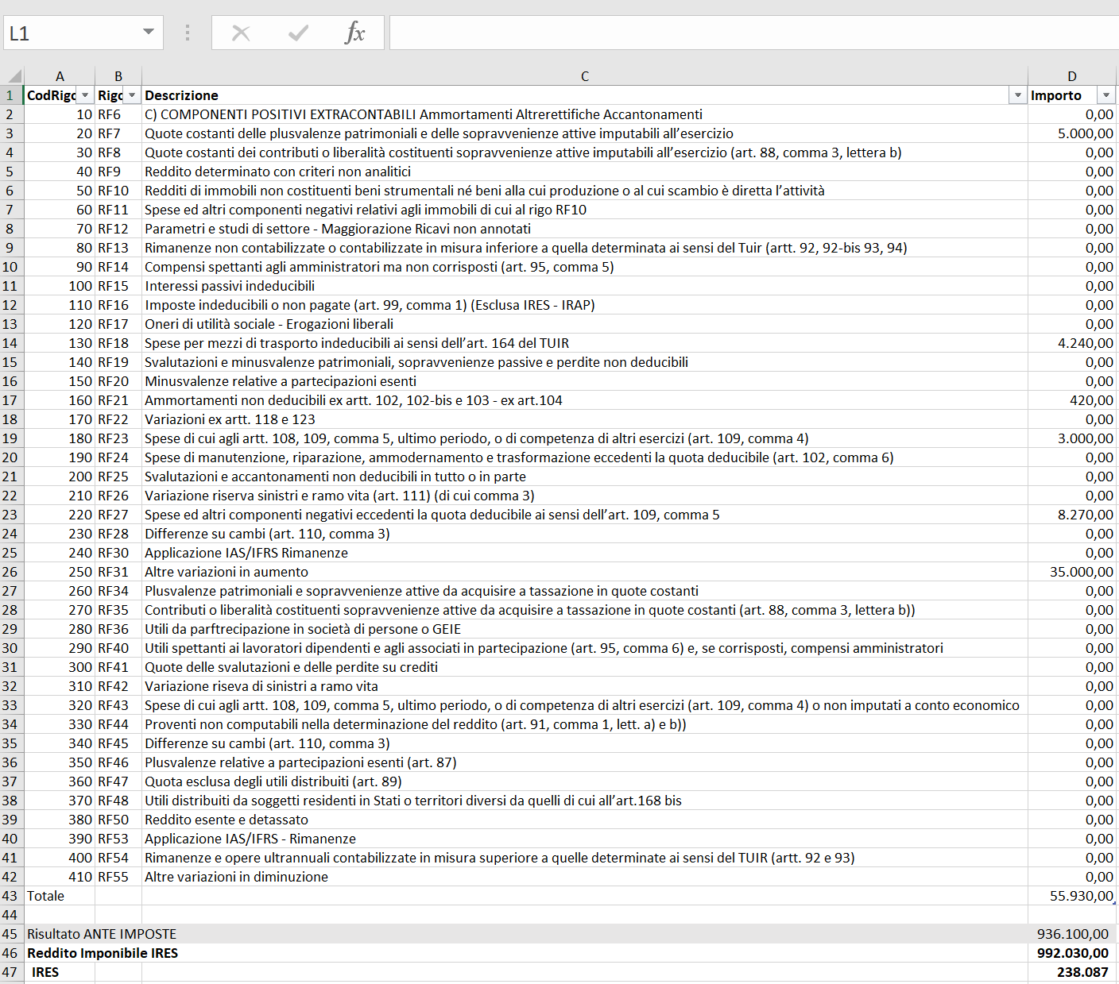

Un obiettivo secondario, ma non di minor importanza in sede di dichiarazione, è la possibilità di mostrare e tenere traccia dei calcoli e della composizione di ogni voce in caso di successivi controlli anche in occasione di accessi e richieste da parte del fisco. Per spiegare, ad esempio, quali voci compongano la voce RF55, possiamo utilizzare un filtro direttamente sul campo Rigo.

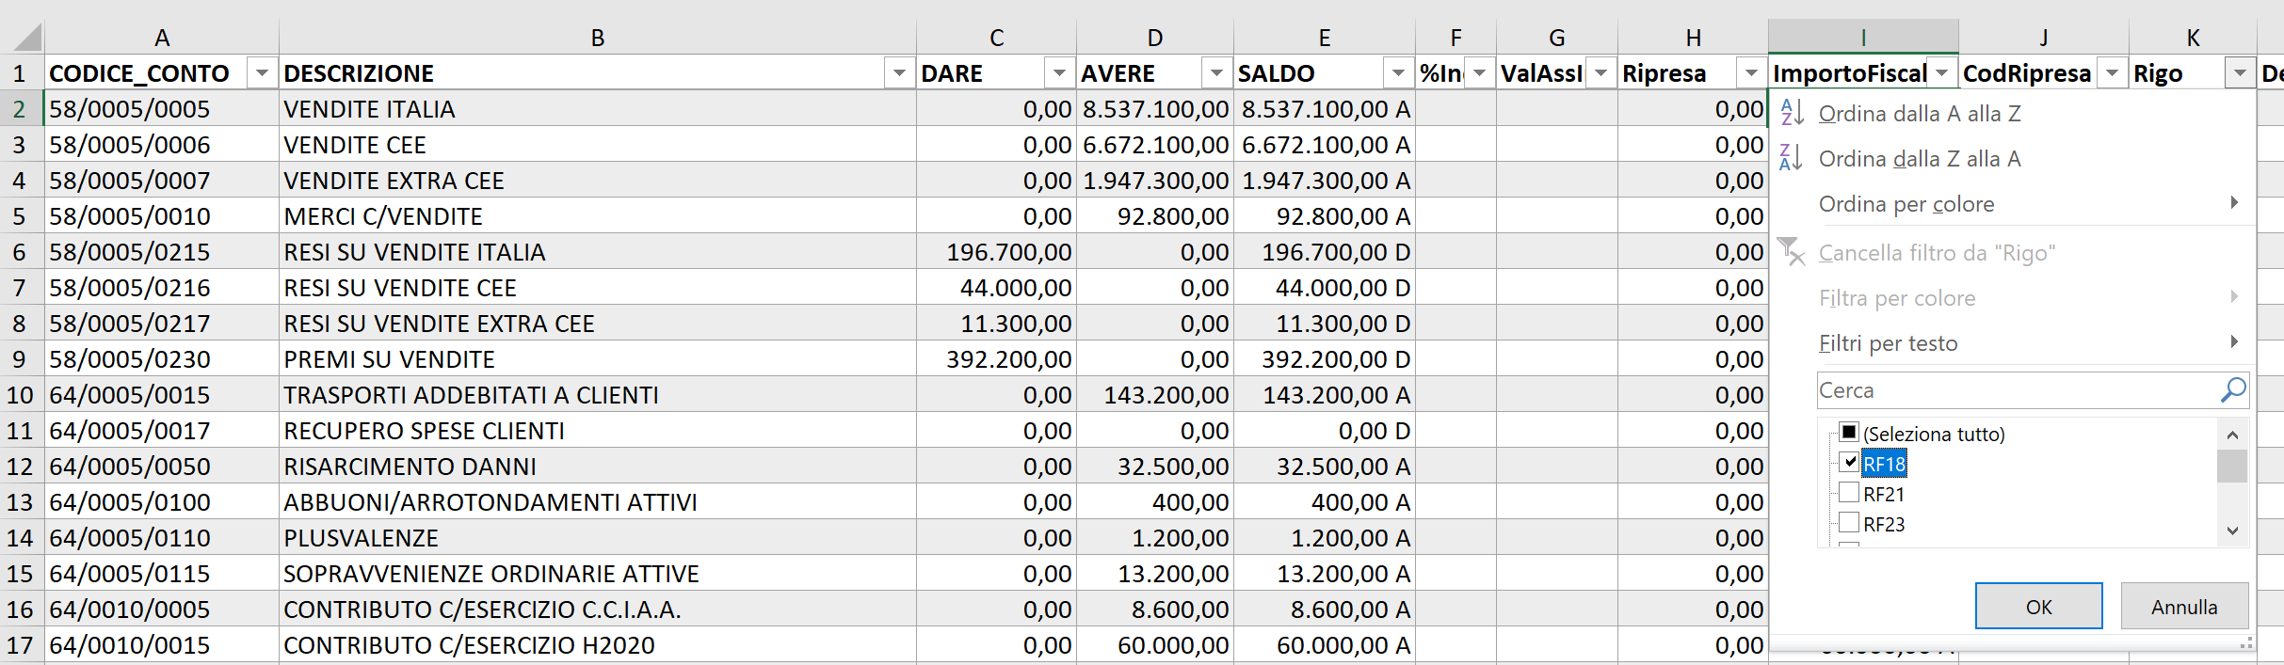
Oppure inserire un Filtro dei dati o slicer, un oggetto già presente per le Tabelle Pivot recentemente reso disponibile nel menù progettazione delle tabelle.

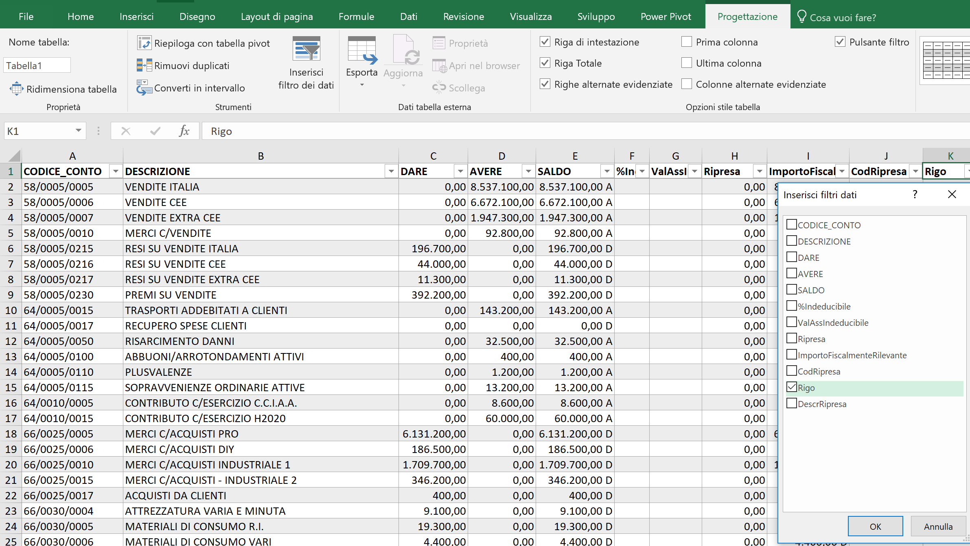

Confermando con Ok, possiamo far apparire il filtro.

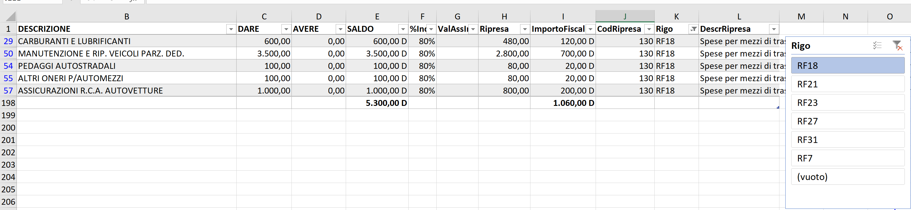

Soluzione B le Tabelle Pivot

Utilizzando le Tabelle Pivot non avremo bisogno del foglio DICHIARAZIONE, l’imponibile sarà calcolato direttamente con la Tabella Pivot basata sulla Tabella1 del foglio DATICONTABILI.
Posizioniamoci su una cella qualsiasi della Tabella1 del foglio DATICONTABILI e selezioniamo il comando 
Confermiamo con Ok senza selezionare nessuna opzione e spostiamoci direttamente nel Foglio1 appena creato. Aggiungiamo i campi collocando:
- Nelle righe: CodRipresa (in maniera da ottenere una rappresentazione crescente delle riprese), Rigo e Descrizione Ripresa
- Nei Valori: Ripresa e ImportoFiscalmenteRilevante

Impostiamo i formati numerici e cambiamo il nome ai campi e otteniamo così un report strutturato che indica per ciascun CodRipresa, il Rigo, la descrizione, l’importo della ripresa e quello fiscalmente rilevante. In fondo alla tabella appare la scritta (vuoto) ad indicare tutte quelle righe per le quali non sono state specificate riprese, la riga riporta ovviamente importo zero nel campo Riprese Fiscali (che contiene la Somma di Riprese) e nel campo imponibile (che contiene la Somma di ImportoFiscalmenteRilevante) mostra il Saldo da assoggettare a imposta.

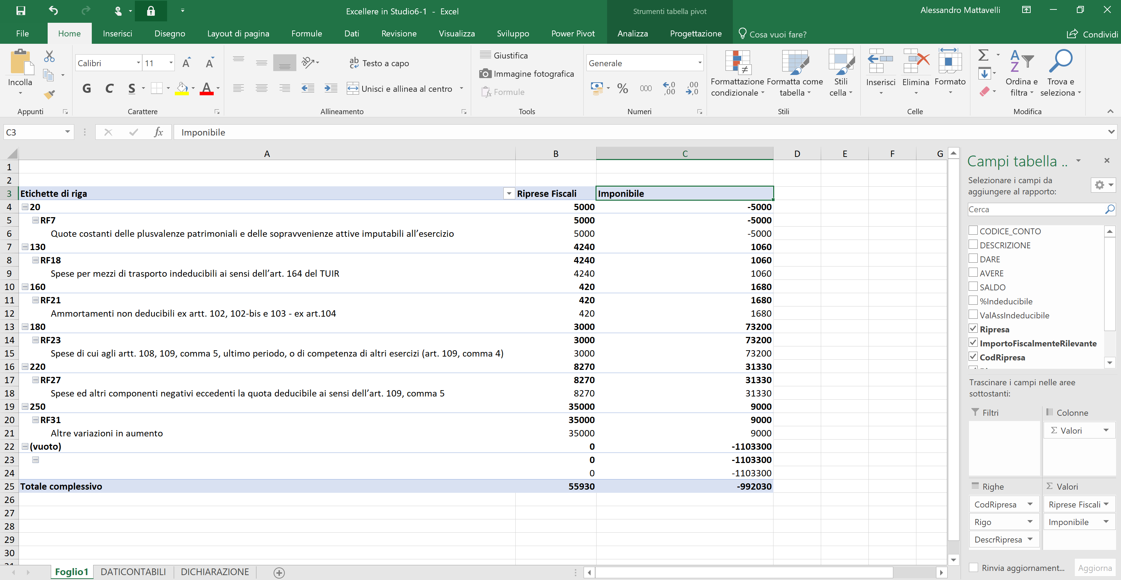

Per calcolare l’impatto fiscale di ogni voce e di conseguenza l’IRES, possiamo fare ricorso ad uno strumento delle Tabelle Pivot molto interessante i campi calcolati disponibili nella scheda Strumenti tabella pivot/Analizza/Campi, elementi …/Campo calcolato.

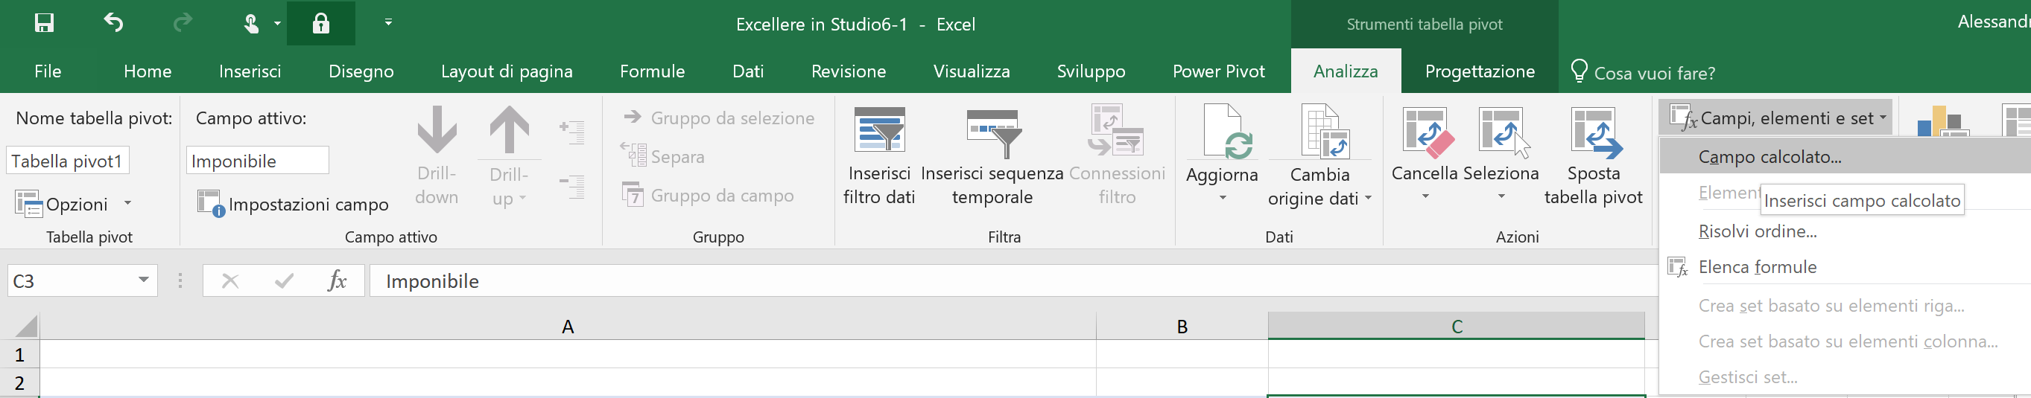

Compileremo la finestra di dialogo nominando il campo “IRES” e spostandoci sulla casella formula (click o tasto Tab) cliccheremo due volte direttamente sul campo ImportoFiscalmenteRilevante e aggiungeremo *24% e daremo conferma con Ok.

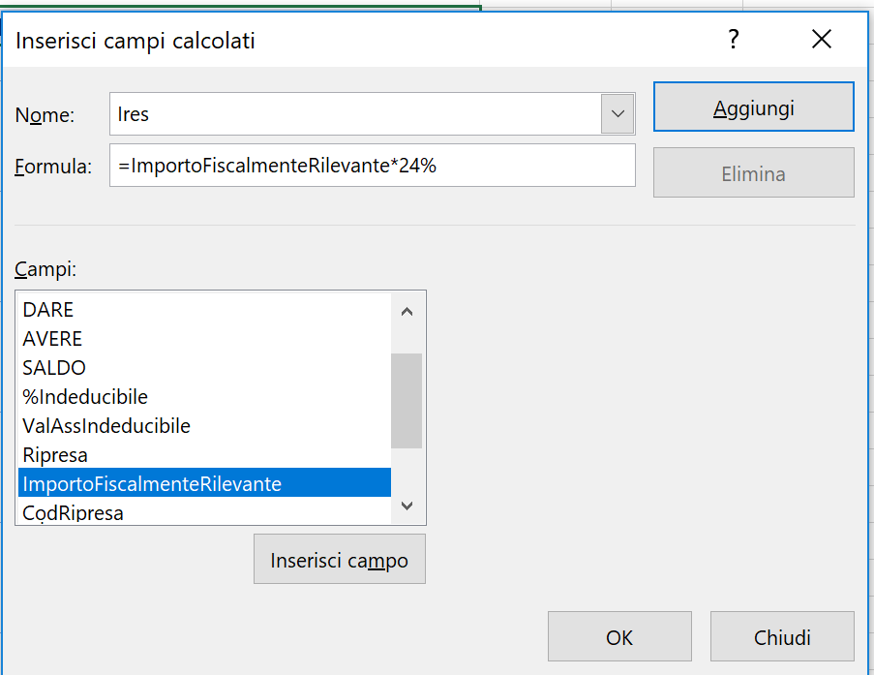

La Tabella Pivot si completerà con una nuova colonna e la misura appena creata sarà collocata nell’elenco campi.
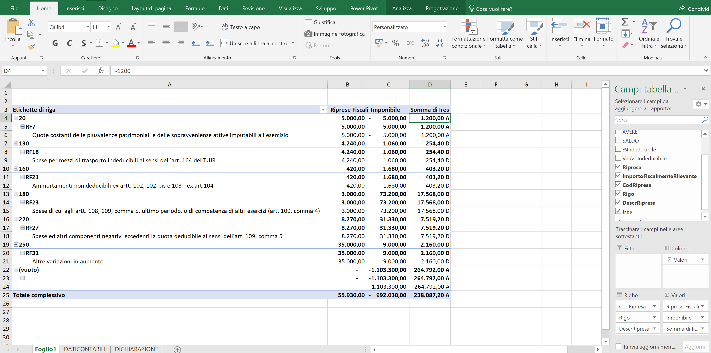

Il totale
e modifichiamo il Layout della tabella con il comando Layout del Report contenuto nella scheda Progettazione, scegliamo il “formato tabella”

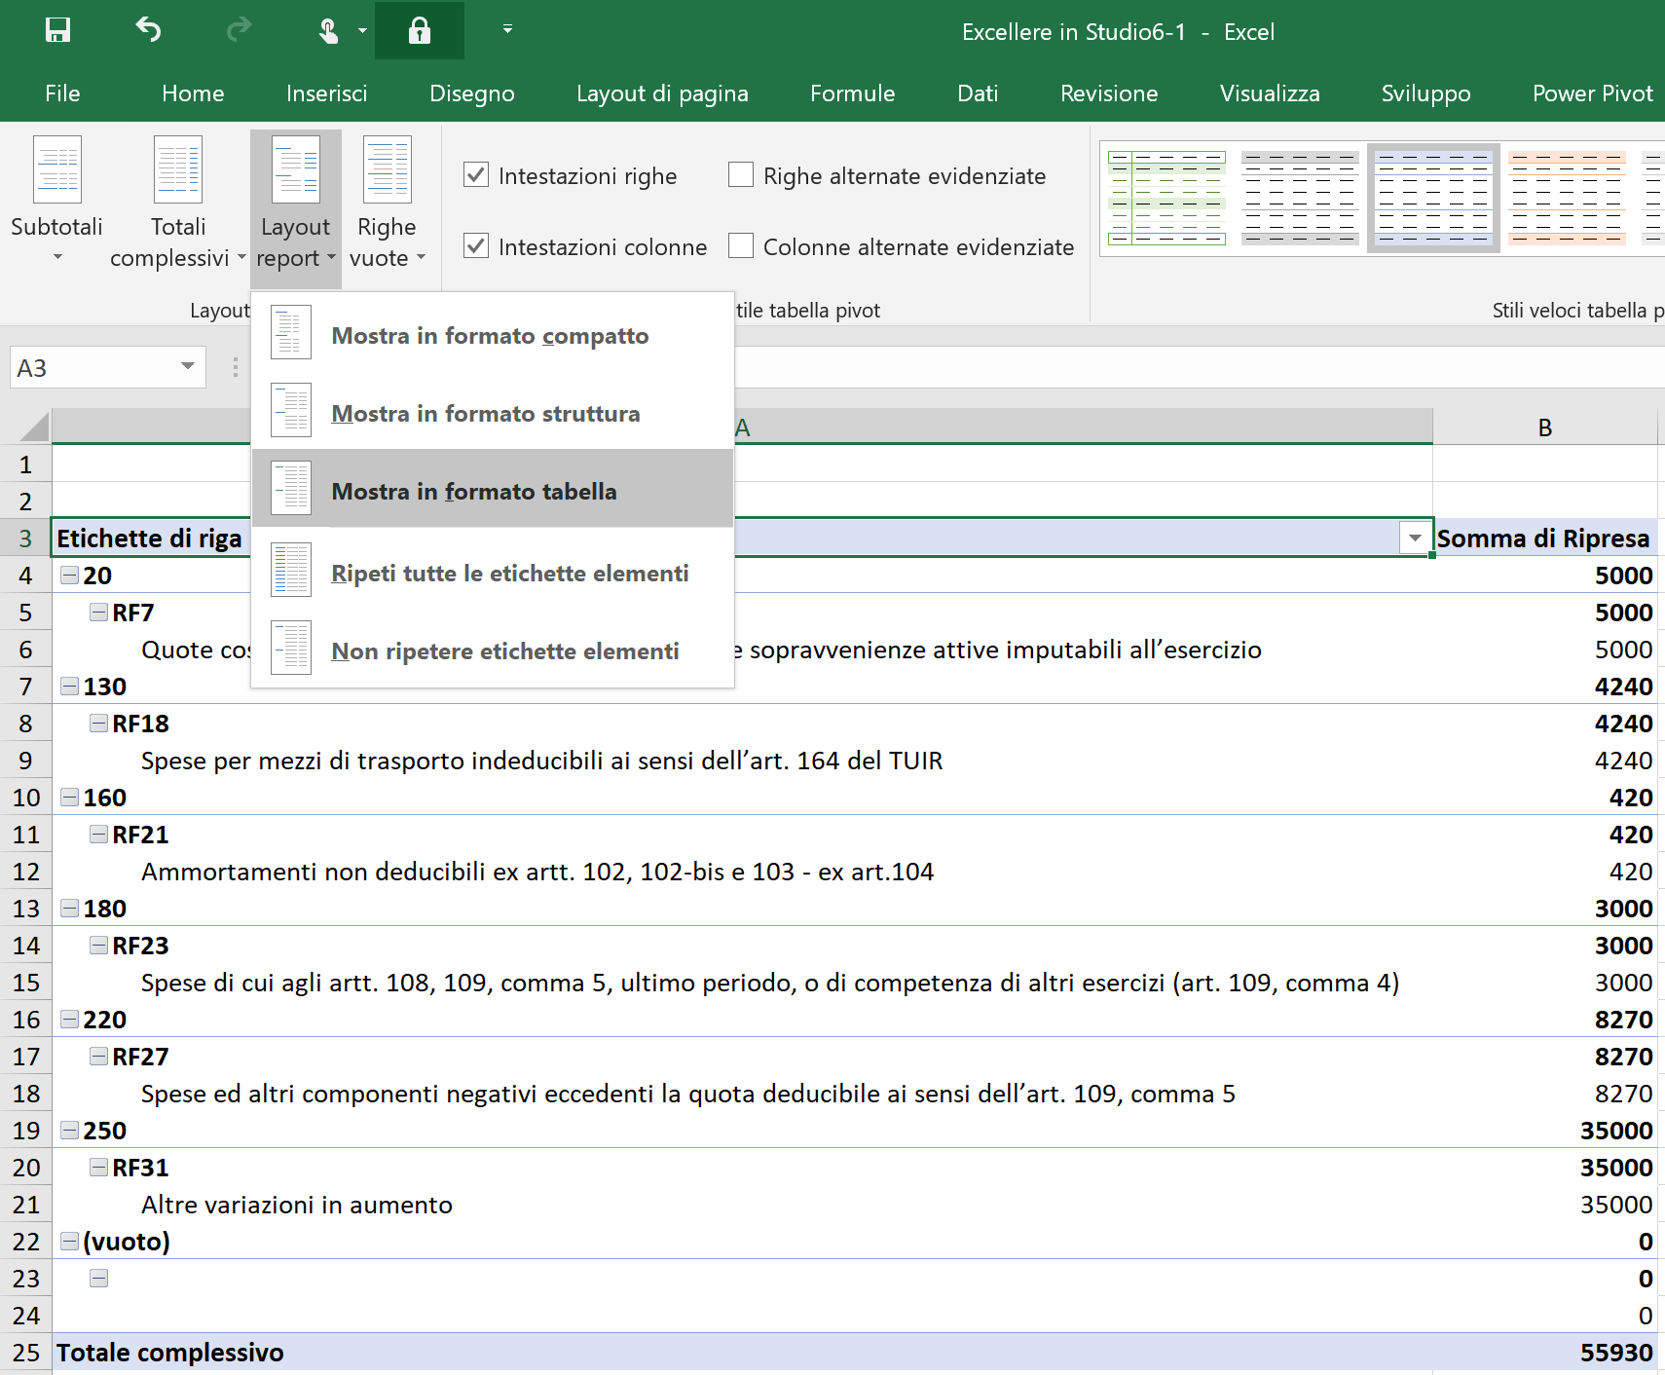

Se poi togliamo i subtotali il report diventa molto più leggibile.

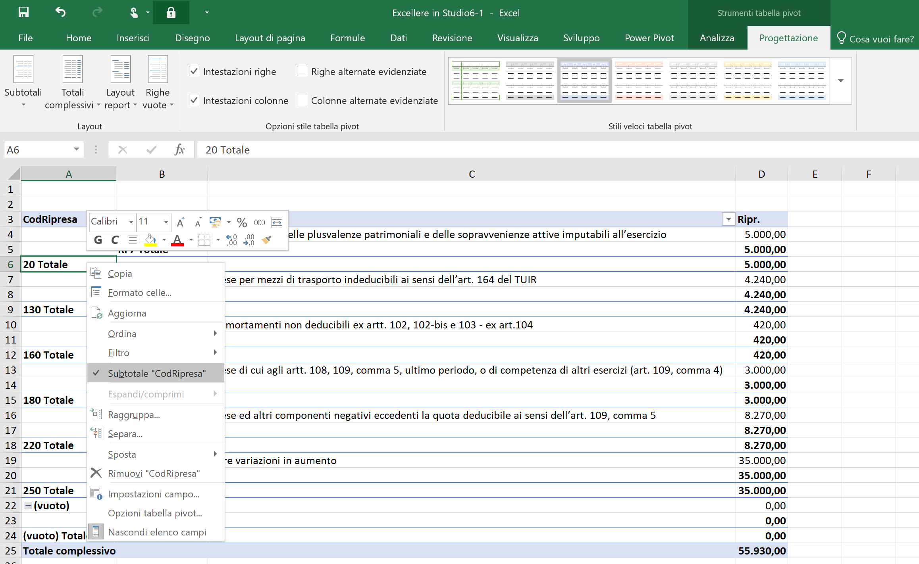

Abbiamo

Aggiungiamo anche Descrizione nelle righe (e togliamo i subtotali inutili) o nei filtri, per vedere la composizione di ogni voce. Oppure posizionando il campo… Nell’area filtri o ancora usare un filtro dati. Procedendo in questa maniera in qualsiasi momento sarà sempre possibile visionare lo spaccato della tabella che ha generato un determinato risultato mediante la funzione di Dresda non accessibile con un doppio clic sul dato di cui si decide desidera in dettaglio l’esempio… E
…
A questo punto elenco campi presente IRES che possiamo inserire nella nostra tabella ottenendo seguente risultato…

E proviamo a formattare meglio la tabella e vediamo fino a che punto ci possiamo arrivare e dove invece occorre fermarsi…
Innanzitutto possiamo scegliere il layout nel menu… Sono presenti ben… Lei auto è differente vediamoli uno alla volta:
…
…
Poi possiamo scegliere i colori a tal fine possiamo accedere al menu… Nella scheda… Scegliere una combinazione predefinita o crearne una nuova andando a ridefinire ogni singolo elemento della Pivot
Infine possiamo formattare liberamente alcune parti; a tal fine segnaliamo una caratteristica della iPod che normalmente è predefinita ma che può essere altresì attivata nella scheda… Con il comando… In tale modalità ogni volta che si formatta un totale si sta formattato la categoria dei totali.
Se poi vogliamo migliorare l’allineamento del nome dei campi possiamo ad esempio centrare il campo… Tra le sue componenti per farlo occorre…
I margini manovra sono piuttosto ampi ma presentano dei limiti invalicabili quali:
Non si possono aggiungere righe o colonne nella tabella
Non è possibile cambiare anche solo numero della tabella inserendo una formula
Certe parti della tabella sono immutabili e.
Questi limiti rendono macchinose alcune operazioni che in un report risulterebbero elementari. Prendiamo ad esempio dove effettuare un semplice calcolo è: verificare l’incidenza effettiva dell’IRES sul risultato d’esercizio. Utilizzando solo le funzioni non dovremmo far altro che posizionarci nella cella… E usando i tasti Emma House a richiamare la seguente formula… Nel ipotesi B per fare la stessa cosa se proviamo a posizionarci sulla cella… E scrivere… Ecco cosa appare…
Info è una funzione estremamente complessa chiusa Excel di default quando richiamiamo è un dato di una pilota, la funzione appena vista può essere tradotto come…

La funzione info serve per creare una sorta di riferimento assoluto ad un elemento eventuali modifiche e alla forma alla lunghezza della tabella e. Se per ipotesi aggiungessimo una riga il foglio dati il totale si sposterebbe nella riga… E se infatti nella cella… Invece che accettare la compilazione automatica avessimo scritto non manualmente… Ma come proprio funzionato fino a che la tabella avessi mantenuto le stesse dimensioni basta provare per verificare proviamo ad aggiungere una riga qualsiasi ha dati contabili ad esempio l’importo di una spesa dedotte in precedenti esercizi, aggiornando la Piva otto col tasto destro giorno alta e se cinque dopo essersi posizionati sulla cella della vivo ci troviamo una seguente situazione.

Come si vede la cella che prevede l’utilizzo di info pilota ha mantenuto la sua utilità mentre la cella… Troviamo un risultato senza senso in quanto la cella… Non è più occupata dal totale ma da…
Per quanto utile e meritevoli di approfondimento, la funzione info dati isi può essere scomodo, e allora possibile disattivare la conseguenza… Tale scelta farà trattare il celle di una vivo come tutte le altre celle del foglio di lavoro. A conclusione dell’esempio riportiamo in tabella differenza tra le due ipotesi entrambe valide ma diverse.
Velocità di realizzazione e modifica
Possibilità di filtrare direttamente il report
A collocare gli elementi del report dove meglio si ritiene opportuno
Aggiornamento dati in tempo reale
Possibilità di inserire nuove categorie di dati senza intervenire sul foglio dati
Analisi Di bilancio
Modello dati
Abbiamo un sogno bilanci che contiene i bilanci analitici degli ultimi tre esercizi, si tratta di una tabella che contiene… Richiedo è strutturata in quattro colonne: codice conto, descrizione, importo già con il formato di a. È una situazione riconducibile a tutti i clienti di uno studio esempio che svilupperemo può sicuramente trovare applicazione immediata in casi concreti. Per prima cosa dobbiamo stabilire Uno schema di riclassificazione sia per il conto economico che per lo stato patrimoniale. Nell’esempio scelto lo schema proposto dalla circolare tre del 2018 del Mediocredito centrale in materia di modello… Ovviamente una volta compresa la tecnica potrete sostituire lo schema nel foglio di CLASS con quello che più vi aggrada e l’unico limite alla fantasia. La riclassificazione di bilancio ricalca il metodo già utilizzato per l’esempio uno in ogni Rica inseriremo un codice da… A… A cui Corrisponderà una voce di riclassificazione. Terminato che si cazzone del primo esercizio è legittimo aspettarsi che non occorre riclassificare due volte lo stesso conto alla riga… Dovrebbe in qualche modo cercare di capire come stato precedentemente riclassificato il conto e, seguendo la regola numero 10, provare a creare un automatismo che ci risolve il problema. Cominciamo con l’inserire due colonne che chiameremo Codice suggerito e codice definitivo. È la formula da inserire nel codice suggerito sfrutterà la funzione cerca verte assumendo la seguente sintassi… Che tradotto in linguaggio comune suona così cerca per il codice corrente la riclassificazione che è stata inserita per la prima volta e presente nella colonna… rispetto alla colonna… Si noti che l’intervallo matrice si interrompe la colonna… O al campo… In quanto se avessimo preso tutta la tabella avremmo causato un riferimento circolare che si verifica ogni qualvolta una formula contiene suo stesso risultato. Ora basta inserire la formula in Cad che ricorda molto quella utilizzata per le riprese per esempio uno la casella codice definitivo dovrà compilar si a seconda dei casi con quanto inserito in inserimento codice o in codice suggerito: se sarà inserito un numero nel campo inserimento codici allora assumerà tale valore, altrimenti resterà pari al valore di codice suggerito.
Il procedimento Descritto da un lato ci risparmierà ore di lavoro per la riclassificazione di conti già riclassificati dall’altro ci sarà sempre la possibilità di scegliere classificazioni alternative. Si pensi a tal proposito ai conti riferiti alle banche nella riga… Che contiene dati dell’esercizio 2015 la banca X è in dare E pertanto la corretta riclassificazione è nelle disponibilità liquide e… E così pure nel 2016 ma nel 2017 il suggerimento… Non può più essere accolto in quanto la riclassificazione corretta e nei debiti verso le banche… E pertanto nella cella… Scriveremo… Ottenendo così il risultato desiderato. Il modello dati completo Ora non ci resta che sviluppare l’analisi su seguendo le due strade con e senza primo.
Soluzione a
Per prima cosa dobbiamo compilare il foglio riclassificazione con i dati contenuti nella tabella bilanci per far cominciamo con intestare le colonne… Con le date dei bilanci ora osserviamo la cella… Mi chiediamo ci cosa vogliamo inserire? La risposta è semplice: in questa cella dovrà apparire la somma di tutti conti che nel campo riportano in coda… Mi sono riferite all’anno…; Generalizzando ci interessa che ogni cella dell’intervallo mi porti sempre il codice della colonna… e l’anno contenuto nel rigo… La somma multi condizionale e soddisfatta dalla funzione somma più se è già trattata nel numero di… Pertanto la formula da inserire in… Sarà… Avendo usato in maniera corretta i riferimenti assoluti, abbiamo bloccato la sola colonna della prima condizione la sola riga della seconda condizione, possiamo Copiare la formula con contro il e incollare in tutto l’intervallo con controlli. Ora che vediamo i totali inserendo delle righe in…
copiare la formula con contro il e incollare in tutto l’intervallo con contro il V. Ora che legami totali inserendo delle righe in…
Una delle prime analisi possibili consiste proprio nella percentualizzazione dei dati rispetto Al totali. In particolare le voci dello stato patrimoniale vengono soltanto solitamente rapportate al totale attivo uguale totale passivo, quello del conto economico ai ricavi. Possiamo quindi collocar ci sulla riga… Scrivere… Soltanto i riferimenti assoluti e ho pure usare un nome che assolutizzi la riga… E relativi zii Le colonne…. Per creare il nome che possiamo chiamare capitale investito procediamo così… Posizioniamo ci sulla cella… E ti chiamo su inserisci nome, come si osserva X è la impostato riferimento assoluto sia sulla riga che sulla colonna preceduti entrambe dal $ perché intendiamo rendere relativa alla colonna basterà modificare il riferimento in… Ora abbiamo ottenuto il nome capitale investito che riporterà in qualsiasi foglio ci troveremo sempre il contenuto della riga… E nella colonna in cui ci troveremo in quel momento; con medesimo procedimento possiamo creare altri nomi utili quali fatturato uguale attivo circolante… Eccetera…
Tutto ciò ci consentirà di scrivere l’indice di bilancio inserendo direttamente i nomi al posto di riferimenti se ad esempio vorremmo creare l’indice… Potremmo direttamente scrivere…

Copiando la stessa formula nella colonna… Si ottiene il medesimo indice anche per gli anni successivi nono stante il contenuto della cella possa apparire il medesimo. Ora possiamo abbellire modello: oltre alla formattazione classica colori, bordi sfondi ricordandoci però sempre della regola nove del decalogo… Possiamo introdurre la formattazione condizionale ad esempio potremmo bordare di rosso i dati peggioramento, oppure utilizzare informazioni ingredienti o a barre. La formattazione condizionale sempre esistite Excel ma assunto un Ruolo centrale a partire dalla versione 2007. Per bordare di rosso i dati peggioramento procediamo come di seguito descritto:
Posizioniamo sulla cella… E che chiamo sul comando formattazione condizionale
Scegliamo… E inseriamo la condizione… Avendo cura di rendere relativo riferimento in maniera tale da poter copiare incollare informarti con il comando…
La formattazione gradienti o a Parre ancora più semplice; partiamo da quella posizioniamoci su… Ti chiamo… Per quella gradienti il procedimento è il medesimo occorre però fare attenzione alle regole secondo le quali variano i colori di default i colori variano a seconda del percentile: Excel valuta il minore e il maggiore prima serie e applica i colori in base a tale range. È possibile però utilizzare i colori maniera più intelligente, facendo di cambiare in base ad una scala predefinita, a tal fine inseriamo nella colonna… In questo senso di ciascun indice una scala di valori questo punto possiamo personalizzare …
Non c’è bilancio degno di questo nome che non contenga grafici arrivare in natura: in serie veramente semplicissimo so infatti sufficiente selezionare contemporaneamente gli intervalli… E… Creare un grafico relativo. Possiamo scegliere il tipo di grafico che c’è più congeniale oppure accettare suggerimento di Excel con il tasto… Una volta creato il grafico sarà possibile personalizzarlo a piacimento alla creazione, formattazione e personalizzazione dei grafici sarà dedicato uno dei prossimi interventi. Vale la pena di citare anche un tipo di grafico disponibile a partire dalla versione… Grafico Spark line. I grafici linea sono vini o istogrammi contenuti all’interno di una cella conviene pertanto allargare la colonna… Per consentirne l’inserimento e poi è sufficiente seguire questo procedimento:

Possiamo concludere l’analisi dal uno Score Inghe che tenga conto dei valori dei singoli indici. Dovremmo innanzitutto assegnare un punteggio ciascun indice e poi sommarlo potremmo esempio riprodurre il modello previsto per Rusconi del Mediocredito e inserire un punteggio da uno uguale -5 uguale molto buono per ciascuno degli indici. In questo articolo ci limitiamo a mostrare la tecnica per un solo indice e lasciamo lettore di gente fosse interessato il divertimento di applicare il modello alle proprie analisi sviluppando i medesimi procedimenti qui descritti per gli altri indici. Scegliamo indice di indipendenza finanziaria e osserviamo la scala che vada… Molto negativo a… Molto positivo che portiamo nelle celle… Che potremmo anche nascondere un secondo momento. Per legge in base al valore dell’indice inseriamo la funzione cerca verticale come nell’esempio riportato nel numero di… Pertanto scriveremo
…
Come si può notare abbiamo omesso l’ultimo argomento impostato solitamente al valore zero o falso proprio per consentire alla funzione di individuare per ciascun valore il numero minore più prossimo pertanto la cella… Restituiva… Fino a che la cella… Sarà inferiore… E…
Applicando questa tecnica tutti gli indici si possono simulare sistemi di scoring.
Soluzione B
Quest’esempio consente di apprezzare ancora meglio da un lato immensa potenzialità delle vivo dall’altra Di saggiarne i limiti.
Con l’applicazione l’esperienza si comprenderà che funzioni e vivo andranno sapientemente mixate per ottenere i risultati desiderati e quello che faremo nell’esempio tre.
Partiamo con la riclassificazione del bilancio che in questo caso è semplicissima; sequenza è la solita inserisci tabella pivot hot ok ok… Mettiamo nelle colonne la data o meglio l’anno e nelle righe il codice definitivo e nei valori ovviamente l’importo e possiamo anche aggiungere la verza descrizione per avere il dettaglio di ciascuna voce dettaglio che potremmo raggruppare con il tasto… È soltanto il visualizzazione di dati previsti dall’iPod possiamo ottenere immediatamente lo scostamento rispetto al periodo precedente con il seguente procedimento:
Trasciniamo il campo importo nel quadro valori
Con il tasto destro o con il menù impostazioni dati scegliamo mostra dati come scostamento percentuale dell’anno precedente
Cambiando il formato e numero e il gioco è fatto.
Possiamo complice rimento analogo giungere anche lo scostamento assoluto.
Fino a qui tutto bene ed anche abbastanza facile. I problemi cominciano nel momento in cui desideriamo raggiungere ring esempio un semplice totale attivo totale passivo ci accorgiamo subito che sentiamo di aggiungere una riga tra l’altro… La… Riceviamo il messaggio… Segno che non possiamo procedere in maniera convenzionale ma che dovremmo utilizzare per quanto possibile, le potenzialità della Pilotta.
Per sommare un insieme di elementi occorre creare dei Gruppi; strada veloce consiste nel selezionare gli elementi che dovranno far parte del gruppo e con l’immancabile tasto destro del mouse selezionare raggruppa. Così procediamo per i quattro gruppi: costi, ricavi, attivo, passivo. Si noti che stato creato il campo Coco2 che potremmo rinominare in sezione esattamente come se esistesse nella tabella, in realtà sappiamo dall’ultima puntata che il campo Codice due esiste ma solo nella base per What. Possiamo raggruppare ulteriormente ricavi e costi per formare il conto economico e attivo e passivo per creare lo stato patrimoniale. Ora possiamo percentualizzare le voci per il loro tutta: basterà usare il comando mostra dati come percentuale di totale padre quello che però non siamo in grado di fare, almeno all’interno della tabella, e percentualizzare secondo un singolo elemento ad esempio ricavi ipotesi da verificare… possiamo invece applicare la formattazione condizionale e creare facilmente grafici. Grafici Pilotta in maniera altrettanto immediata quanto le tabelle. Immaginiamo di voler creare un grafico per Erica e mostrarne l’andamento. E, basterà ora gli anni della colonna filtrare per il carico e usare quale valore l’importo un po’ più problematico, a me almeno con le tecniche apprese fin qui, creare in bici direttamente nella Pigott dovrebbe utilizzare la funzione info E riferimenti alla tabella pivot hot come già descritto nel caso uno.
Caso tre il controllo dello studio
Chiunque intenda diventare psicoterapeuta deve attraversare un percorso di analisi allo stesso modo chiunque voglia proporre il controllo di gestione a terzi deve innanzitutto partire dal proprio studio e. Gli strumenti che abbiamo trattato fino ad ora ci consentono affrontare il compito ben equipaggiati.
Modello dati
Abbiamo due tabelle facilmente ricavabili da qualsiasi gestionale: nella prima abbiamo le proforma… Nella seconda le fatture… Per ciascuna tabella abbiamo i campi data (Dal 1/1/2015 al 36 2018), numero sei, cliente, imponibile, tipo prestazione, la tabella proforma contiene anche il campo riferimento fattura per indicare le eventuali fatture emesse Collegate alla proforma. supponiamo per semplicità Che una proforma venga interamente incassata all’emissione della fattura corrispondente e e che possano esistere più fatture per una proforma e ma una sola Proforma per ogni fattura. I nostri gestionali studio sono spesso molto più ricchi di informazioni rispetto all’esempio ma vedrete che già con queste poche informazioni possiamo sviluppare un discreto con cruscotto o Dashboard. Per realizzare il nostro Dashboard utilizzeremo l’interfaccia recupera che trasforma detta anche Gettin trasforma ho paura query Abbiamo introdotto questo nuovissimo è potentissimo strumento nel numero di……. Due sono le tabelle possono sembrare pochi ma se ci fosse fermiamo un momento ci accorgiamo che abbiamo una gamma di informazioni notevole: abbiamo la data che ci consente analisi temporali e confronti tra Esercizi, trimestri e mesi, disponiamo dei clienti e possiamo quindi studiare la concentrazione, stilare una classifica e sviluppare analisi 80 20 l’80% di risultato determinato al 20% dei suoi elementi, Possiamo inoltre calcolare i tempi vi incasso grazie alla presenza del riferimento al numero di fattura all’interno della proforma e infine osservare le aree di attività che portano maggior fatturato. Il tutto potrà essere rappresentato con una tecnica ormai molto in voga che quella dell’one page report. Procediamo con ordine. Affinché la query funzioni occorre (in ossequio anche alla regola…) Che tutti gli intervalli siano delle tabelle, pertanto come prima operazione trasformiamo in tabelle i due intervalli ora possiamo procedere caricando le tabelle appena create nel modello dati il modo più veloce la sequenza… Da ripetere per entrambe le tabelle. Quando si lavora Con dati da tabelle diverse il primo problema individuare una connessione tra questi dati. In questo caso abbiamo due tabelle che hanno quasi il medesimo tracciato record, gli stessi campi nello stesso ordine con gli stessi nomi tutte caratteristiche che consentono di accordare le due tabelle ottenendone una sola che conterrà tutti i campi delle due tabelle. Qualora due campi abbiano lo stesso nome, È lo strumento query riuscirà ad accordarle perfettamente altrimenti verrà creato un campo nuovo per ogni campo delle due tabelle originarie. Tecnicamente procederemo così:
Posizioniamoci sulla tabella…
Selezioniamo il comando coda query e selezioniamo i campi da accodare
Il risultato È un’unica tabella Che comprende tutte le righe della… Della… E che si aggiornerà con i futuri contenuti occorrerà cliccare sul tasto…
Ora possiamo rinominare la tabella in… Per calcolare la data di pagamento di ciascuna proforma dovremo collegare la tabella… Con la tabella… In cui è indicata la fattura esatta per ogni proforma pagata. Ancora una volta ci troviamo a dover collegare due tabelle Per farlo MFSB chiamo su… E scegliamo le due tabelle che collegheremo per mezzo della chiave… O avere la nostra tabella pare così… Dovremmo cliccare sul campo… Per fare apparire la data di pagamento e co calcolare così facilmente i giorni intercorsi tra l’emissione della proforma e la fattura basterà… Possiamo anche aggiungere la data di oggi per calcolare i giorni trascorsi per la proforma non incassate e aggiungere l’età di ogni proforma con il procedimento…
Ora aggiungendo una colonna condizionale possiamo distinguere le fatture incassate da quelle non incassate e infine creare una classe di anzianità

Ora che il modello è creato non ci resta che cliccare sul tasto… Avendo cura di spuntare aggiunge il modello dati e osservare il risultato. Excel creato due fogli Il primo è la riproduzione o meglio il collegamento alla tabella proforma l’altro a quella che abbiamo appena creato e su cui baseremo il nostro cruscotto, possiamo quindi eliminare il primo foglio con il procedimento… Quando si progetta un Dashboard è buona norma immaginarlo ancora prima di cominciare a costruirlo. Nel nostro cruscotto per il controllo dello studio professionale dovrei esserci un’aria selezione in cui sarà data la facoltà di filtrare il periodo e di scegliere i mesi da analizzare ad esempio volendo osservare l’andamento il 2018 di cui disponiamo dati per solo sei mesi è opportuno osservare il primo semestre anche per gli esercizi precedenti, nella medesima area troveremo spazio per i filtri per il cliente e per area di attività. Al di sotto dell’area filtri collocheremo un’area tabelle in cui metteremo una tabella di andamento del fatturato e delle proforma, una tabella per cliente che mostri fatturato giorni medi di incasso per cliente infine Potremmo Carlo collocare alcuni grafici sempre riferiti al fatturato e alla sua composizione. Per realizzare il tutto utilizzeremo in tabelle pivot otto i grafici vivo i filtri dati e le Sequenze per temporali. Cominciamo con l’inserire una Piva tu con il consueto metodo la prima tabella è così composta… Poi aggiungiamo l’elenco clienti in cui utilizzeremo i campi… Pubblichiamo la tabella Pio con un copia in colla e calcoliamo i giorni medi di incasso modificando i campi così (Si noti che abbiamo filtrato la tabella degli incassi per le solo proforma altrimenti da chi sarebbero stati duplicati ). Infine nei grafici mostriamo l’andamento distinguendo per tipologie per anzianità di incasso realizzare grafici semplice come realizzare le tabelle ma vediamo il procedimento:… E

Ora è il momento dei filtri per raggiungerli possiamo cliccare su… E scegliere… Oppure posizioniamo ascolta sto destro sul nome del campo nel riquadro campi e scegliamo… I filtri sono oggetti posizionabili piacere dell’utente, applicando il medesimo procedimento per le date si ottiene una sequenza temporale… Il nostro costo otto è pronto si noti che i filtri appena creati possono incidere direttamente su più Tabelle e grafici utilizzando la funzione…
Tabelle e grafici utilizzando la funzione… Si tratta ovviamente di un sistema scalabile: È possibile concentrarsi su determinati aspetti di saltarne altri e, disponendo più tardi sarà possibile collegarli tra loro e ottenere analisi ancora più approfonditi qualora esempio fossero disponibili le ore lavorate per clienti l’indagine potrebbe spostarsi sulla redditività oraria per tipologia di incarico, Per aria O cliente
Abbiamo così creato un potente e flessibile strumento per il controllo di gestione dei mostri studi a voi il divertimento della sperimentazione e dell’applicazione pratica In attesa della prossima puntata in cui approfondiremo alcune funzioni …

